S
前期 卒業制作 E2

2026年 9月 2日

__________________________2026年度 卒業制作____________________________
仕 様 書
東京電子専門学校 情報処理科

■ 基本情報
提出日 | 2026年9月2日
チーム名 | じゃばっく
システム名（正式） | 学就（がくしゅう）
バージョン | v1.0.0
制作期間 | 2026年8月1日～2026年2月28 日
担当指導教員 | 坂井 剛

1．システム概要
1-1. 目的・概要
このシステムを作ることでキャリアセンターに足を運ぶことなく予約をできるようになる。
また、様々な企業の情報なども過去の学生が書いた情報で確認もできる。
1-2. 対象ユーザー
メインターゲット | 本校就活生
サブターゲット | 本校教員
想定利用環境 | iOS,Andoroid,Windors

2．機能仕様
2-1. 機能一覧
No. | 機能名 | 概要 | 優先度 | 区分
1 | ログイン機能 | 本ウェブアプリにログインする | ◎ | 新規
2 | 予約機能 | キャリアセンターを日時指定で予約する | ◎ | 新規
3 | 予約確認機能 | No.2の予約内容を確認する | ◎ | 新規
4 | 面接口コミ投稿機能 | 行った面接内容を口コミとして投稿する | ◎ | 新規
5 | 面接口コミ閲覧機能 | 他学生の口コミを閲覧する | ◎ | 新規
6 | 面接口コミ削除機能 | 教員が口コミを削除できる | 〇 | 新規
7 | 学生・教員登録機能 | 新入生、新任教員を登録する | 〇 | 新規
8 | 学生・教員削除機能 | 登録期限がきた学生・教員を削除する | 〇 | 新規
※優先度：◎必須 ○できれば実装 △余裕があれば 区分：新規 / 既存改修
2-2. 機能詳細
機能1：ログイン
機能説明 | ログインするための機能
入力 | ログインIDとパスワードを入力
処理内容 | ログインIDとパスワードの照合
出力・結果 | ログイン完了しました
例外・エラー処理 | ログインIDまたはパスワードが違う、正しいログインID,パスワードではありませんの表示

機能2：キャリアセンター予約
機能説明 | 空いている日に予約をするための機能
入力 | カレンダーから空いてる日を選択して名前、時刻、どんな内容かを入力
処理内容 | デッドロック状態にならないよう共有、占有ロックをする
出力・結果 | 日時、名前と予約が完了しましたと表示
例外・エラー処理 | 入力した内容が足りません、入力内容に誤りがありますと表示

機能3：予約確認
機能説明 | 予約した日を確認するための機能
入力 | 予約確認ボタンを押す
処理内容 | DBに登録されている本人の予約を呼び出す  教員ページでは全学生の予約が確認できる
出力・結果 | それを表示
例外・エラー処理 | 予約がありませんと表示

機能4：面接口コミ投稿
機能説明 | 行った面接の体験談を投稿する
入力 | 企業、何次か、内容などのテキスト
処理内容 | 不適切ワードの判別、DBへの登録
出力・結果 | 登録が完了しましたと表示
例外・エラー処理 | 登録が失敗しました、不適切ワードが含まれていますと表示

機能5：面接口コミ閲覧
機能説明 | 気になる企業の体験談を検索し閲覧する
入力 | 気になる企業名を検索
処理内容 | 検索内容が含まれる投稿を呼び出すとともに  その企業の基本情報もとってくる
出力・結果 | それを表示
例外・エラー処理 | 検索結果０と表示

機能6：面接口コミ削除
機能説明 | 教員アカウントが不適切な投稿を削除できる
入力 | 削除ボタンを押す
処理内容 | DBから削除する
出力・結果 | 削除完了しましたと表示
例外・エラー処理 | 削除失敗しましたと表示

機能7：学生・教員登録
機能説明 | 教員が新入生、新任教員がきたら彼らを登録できる
入力 | 新入生、新任教員のID,パスワード
処理内容 | DBに登録する
出力・結果 | 登録完了しましたと表示
例外・エラー処理 | 登録失敗しましたと表示

機能8：学生・教員削除
機能説明 | 卒業、退職等して一定期間が経った学生・教員を教員が削除できる
入力 | 新入生、新任教員のID,パスワード
処理内容 | DBから削除する
出力・結果 | 削除完了しましたと表示
例外・エラー処理 | 削除失敗しましたと表示

3．画面仕様
3-1. 画面一覧
No. | 画面名 | 概要・用途 | 遷移元
1 | ログイン画面 | ログインするための画面 | ―
2 | メイン画面 | 予約画面や予約確認画面、口コミ投稿閲覧画面に移動するための場所 | ログイン画面
3 | 予約画面 | 予約を取るための画面 | メイン画面
4 | 予約確認画面 | いつ予約したを確認する画面 | メイン画面
5 | 面接口コミ投稿画面 | 面接体験談を投稿する | メイン画面
6 | 面接口コミ閲覧画面 | 面接体験談を閲覧する | メイン画面
7 | 学生、教員  登録削除画面 | 学生、教員を登録・削除する | メイン画面
3-2. 画面遷移図
（画面遷移図を貼り付け、またはここに描画してください）

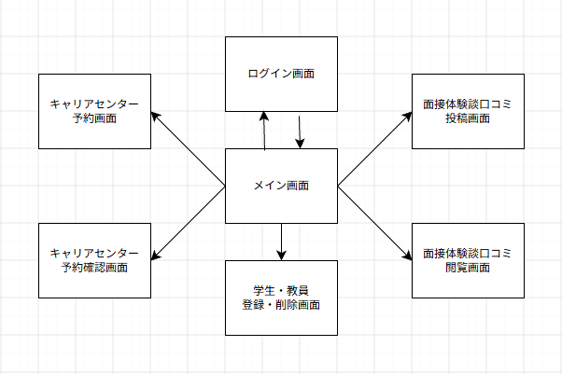

4．データベース仕様
4-1. 使用DB・接続情報
DBMS | MySQL
DB名 | gakushu_db
バージョン | バージョン8.0
4-2. テーブル定義
テーブル1：users
No. | カラム名 | データ型 | 制約 | PK | FK | 説明
1 | user_id | INT | UNIQUE  NOT NUL | 〇 |  | ユーザーを識別ログイン時に使用するID
3 | password | CHAR | NOT NULL |  |  | ハッシュ化されたパスワード
4 | user_name | VARCHAR | NOT NULL |  |  | 画面に表示するユーザー名
5 | role | VARCHAR | NOT NUL |  |  | 教員か学生か区別する

テーブル2：reviews
No. | カラム名 | データ型 | 制約 | PK | FK | 説明
1 | review_id | INT | UNIQUE  NOT NUL | 〇 |  | 口コミを識別するID
2 | review_title | VARCHAR | NOT NULL |  |  | 口コミのタイトル
3 | review | TEXT | NOT NULL |  |  | 口コミ本文
4 | company_name | VARCHAR | NOT NULL |  |  | 会社名
5 | company_location | VARCHAR |  |  |  | 勤務地
6 | starting_salary | VARCHAR |  |  |  | 勤務地
7 | corporate_url | VARCHAR |  |  |  | 企業URL
8 | user_id | INT | NOT NULL |  | 〇 | 誰が投降したか識別するID

テーブル3：careercenter
No. | カラム名 | データ型 | 制約 | PK | FK | 説明
1 | reservation_id | INT | UNIQUE  NOT NUL | 〇 |  | 予約を識別するID
2 | reservation_date | VARCHAR | NOT NULL |  |  | 予約日時
3 | content | VARCHAR | NOT NULL |  |  | 相談内容
4 | status | VARCHAR | NOT NULL |  |  | 予約状態
5 | user_id | INT | NOT NULL |  | 〇 | 誰が予約したか識別するID
4-3. ER図
（ER図を貼り付け、またはここに描画してください）

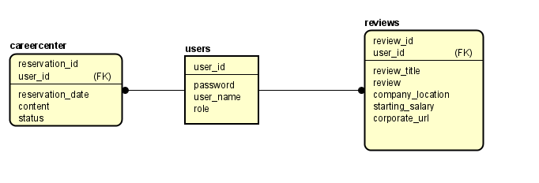

5．技術仕様
フロントエンド | HTML,CSS,JavaScript
バックエンド | Java,Python
使用言語 | HTML,CSS,JavaScript,Java,Python
フレームワーク / ライブラリ | Flask,Spring Boot
開発環境 | Windows11
インフラ / 実行環境 | Windows11,GitHub,Render
バージョン管理 | GitHub
新技術への挑戦点 | デッドロックを防ぐ安全なデータベース構築、ユーザー認証機能のセキュリティ強化

6．開発スケジュール
No. | 作業内容 | 開始予定 | 完了予定 | 担当者
1 | 要件定義・仕様書作成 | 2026年8月1日 | 2026年9月2日 | 全員
2 | DB設計 | 2026年10月1日 | 2026年11月20日 | 阿部
3 | UI/画面設計 | 2026年10月1日 | 2026年11月1日 | 佐々木
4 | フロントエンド実装 | 2026年11月2日 | 2026年11月20日 | 沖原
5 | バックエンド実装 | 2026年10月1日 | 2026年11月20日 | 川上
6 | 結合テスト | 2026年11月20日 | 2027年1月15日 | 全員
7 | デバッグ・修正 | 2027年1月15日 | 2027年1月31日 | 全員
8 | 発表準備 | 2027年2月1日 | 2027年2月8日 | 全員
7．非機能要件
パフォーマンス | 画面の初期表示やボタンを押されてからのレスポンス時間を3秒以内に設定し、ユーザーがストレスなく利用できる速度に維持する。
セキュリティ | ログインする際のパスワードをハッシュ関数にし、盗みとられないようにする
拡張性・保守性 | フロントエンドとバックエンドのプログラムを分離し、機能追加やデータベースの変更に柔軟に対応できるようにする。
その他 | 主要なブラウザでの最新版で正常に動作し、画面崩れが起きないようにする。

以上

指導教員チェック欄
坂井 | 山田 | キョウ

